Blg 100
I. SAYI SİSTEMLERİ

Elektronik sistemlerde dört farklı sayı sistemi kullanılır. Bunlar;

i) İkili(Binary) Sayı Sistemi
ii) Onlu(Decimal) Sayı Sistemi
iii) Onaltılı(Heksadecimal) Sayı Sistemi
iv) Sekizli(Oktal) Sayı Sistemi

i) İkili(Binary) Sayı Sistemi:
Bu sistemde 0 ve 1 olmak üzere 2 tane sembol vardır ve bu sebeple ikili sayı sistemi denir. Her birine bir “dijit” denir ve bir biti temsil eder. BIT ifadesi de Bİnary digiT’ten gelmektedir.
Elektronik sistemlerde 0 volt ◊ lojik 0, 5 volt veya 3.3 volt◊lojik 1değeri ile ifade edilir.Sayı tabanı 2’dir.
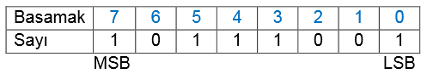
Binary sayılar yazılırken en sağdaki basamağa en düşük değerlikli it (Least Significant Bit - LSB), en soldaki basamağa en yüksek değerlikli bit (Most Significant Bit - MSB) adı verilir.
Bu sistemde tüm sayısal değerler 0 ve 1’ler ile ifade edilir.

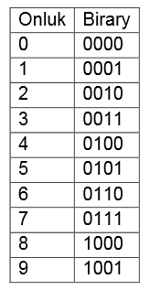

İkili sayı sisteminde tümleyen işlemleri:

İkili sayı sistemde çıkarma ve mantık işlemlerini daha basit hale getirmek amacıyla tümleyenler kullanılır.Ayrıca negatif sayıların elektronik olarak saklanmasında tümleyen yöntemleri kullanılır .Tümleyen işlemleri iki şekilde yapılabilir; Bunlar 1’e tümleyen ve
2’ye tümleyen dir.

1’e Tümleyen in Bulunması

Bire tümleyen için Binary bir sayının her biti terslenir(0 ◊ 1 ve 1 ◊ 0 yapılır). Bu işlem elektronik devrelerde olarak değil kapıları ile yapılır.

2’ye Tümleyen in Bulunması

I.Yol

Binary bir sayıyının 2’ye tümleyenini elde etmek için önce 1’e tümleyenine 1 eklenir ve işlem sonucunda sola taşma olursa soldan bir bit silinir.

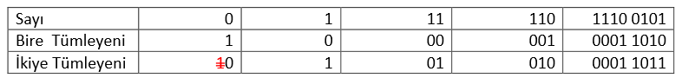

II.Yol

Sağdan sola doğru rastlanan ilk 1 ve öncesindeki 0’lar aynen yazılır, 1’in solundaki bitler terslenerek yazılır.

İkili sayı sisteminde dört işlem

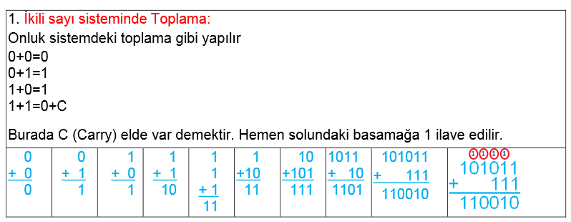

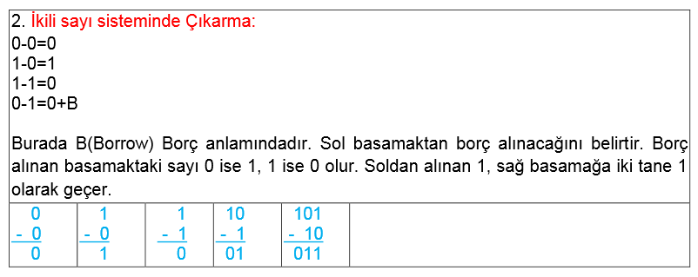

İkiye Tümleyen yöntemi ile çıkarma işlemi

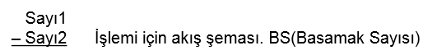

Bu yöntemde önce çıkarılan sayının ikiye tümleyeni bulunur ve bulunan bu sayı diğer sayı ile toplanır.Eğer işlem sonucunda sola taşma olursa (Bu aynı zamanda sonucun sıfırdan büyük olduğunu gösterir )soldan bir bit silinir değilse sonucun ikiye tümleyeni bulunur ve önüne “–“işareti konur (Bu durumda sonuç sıfırdan küçüktür.)
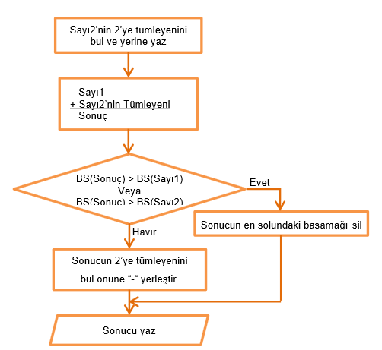

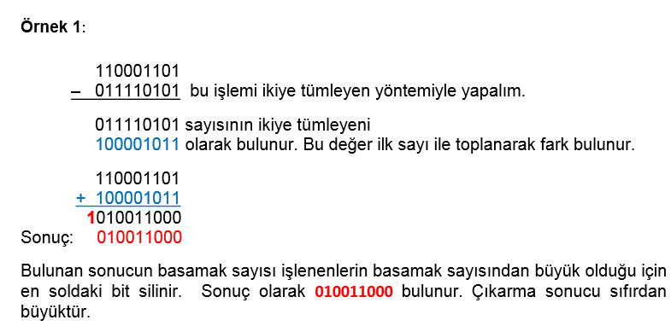

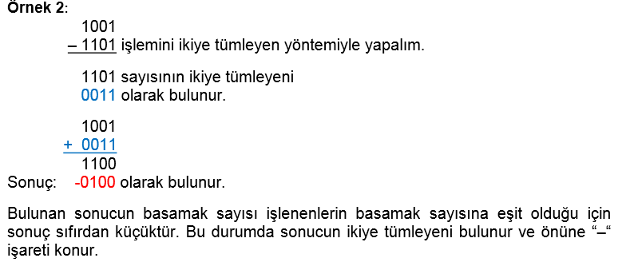

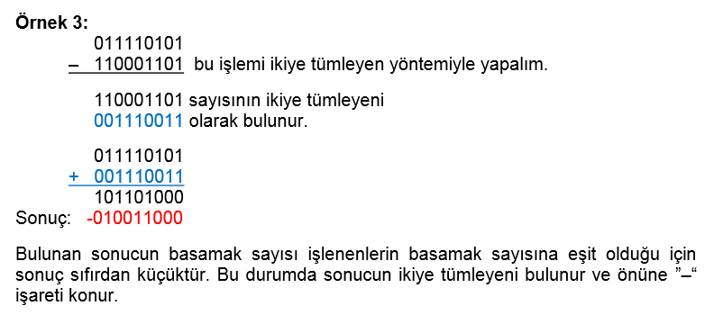
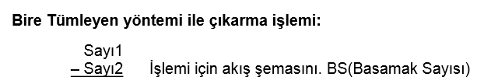
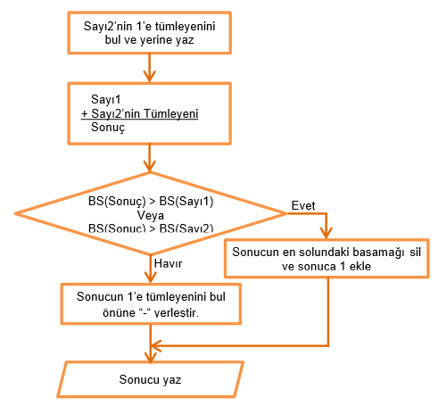
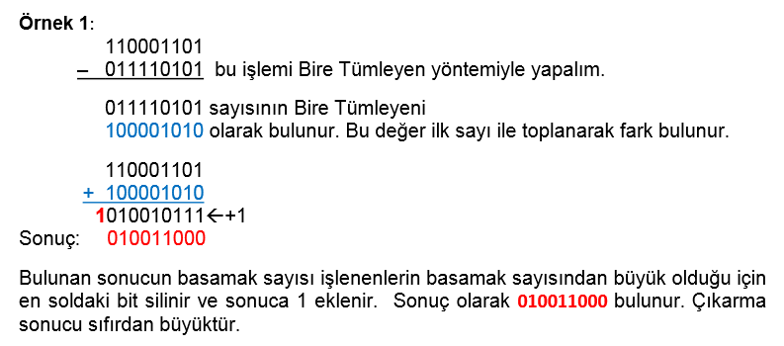

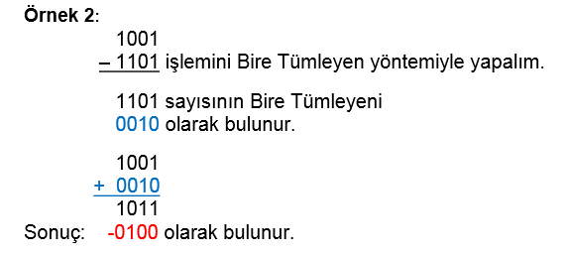
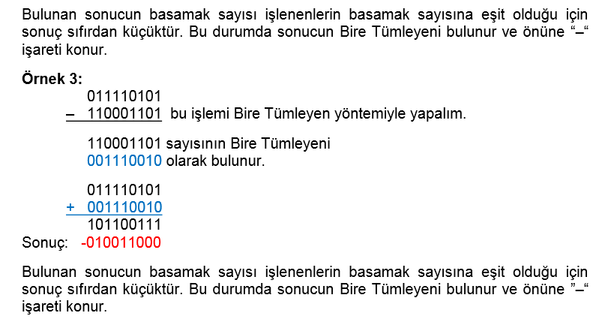
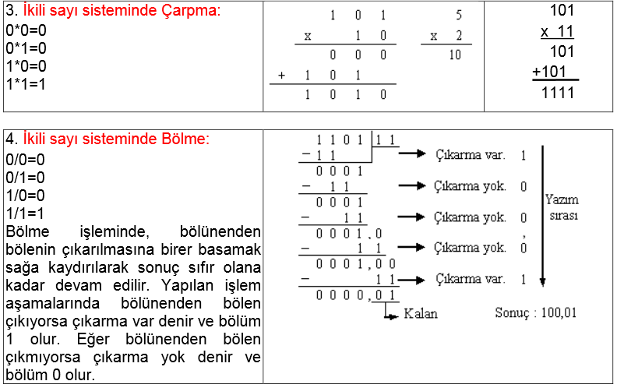
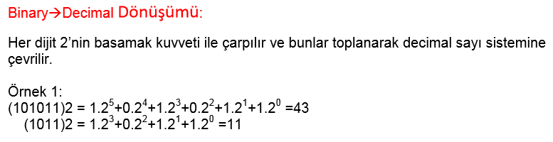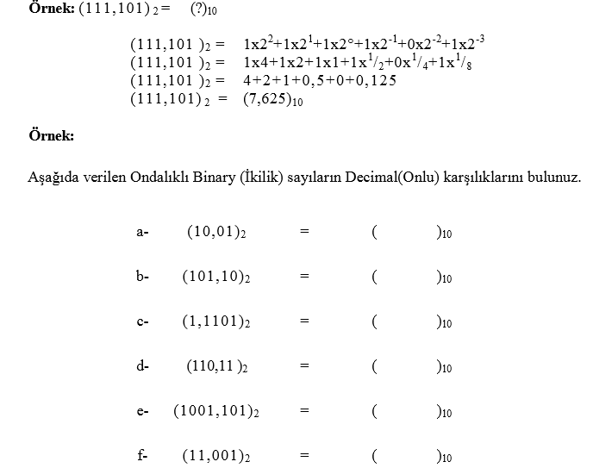
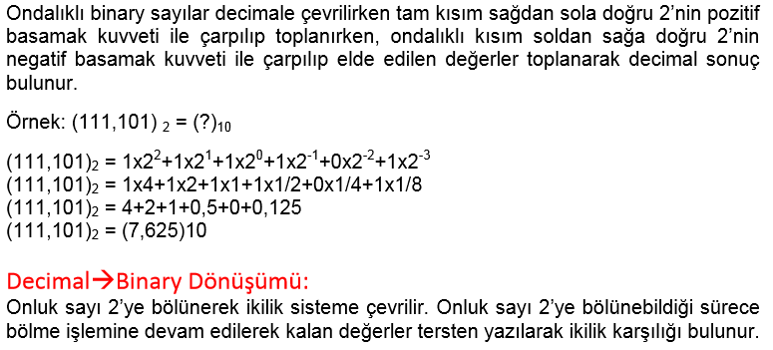
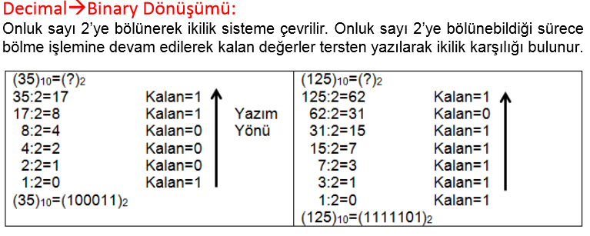
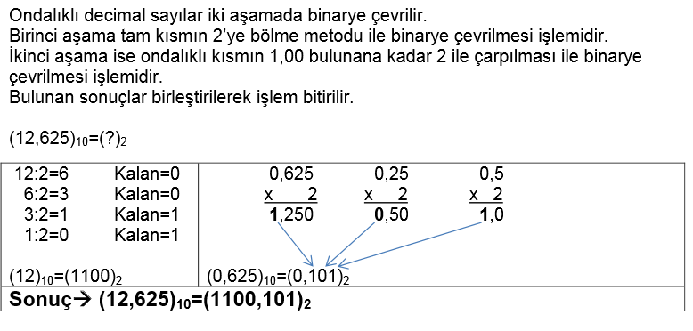
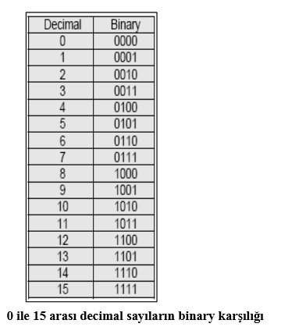
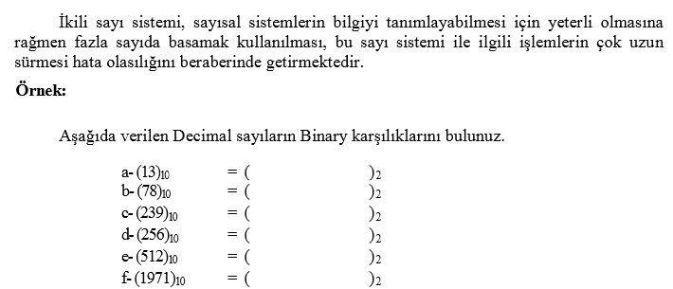

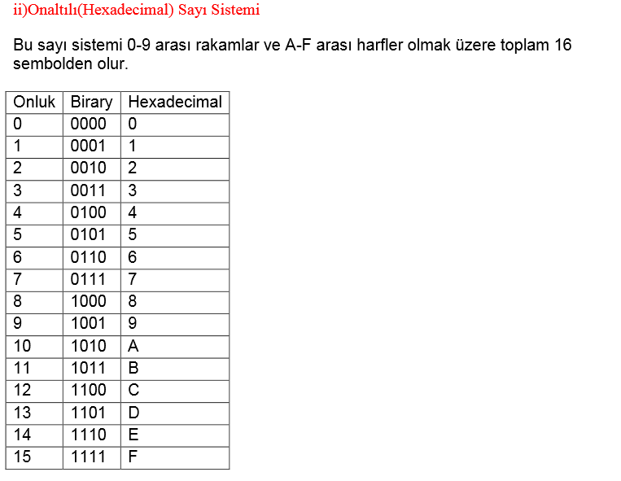
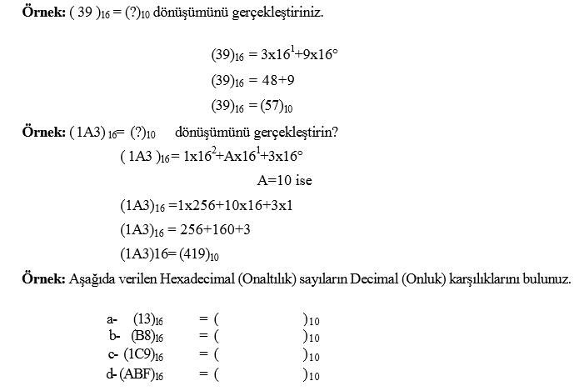
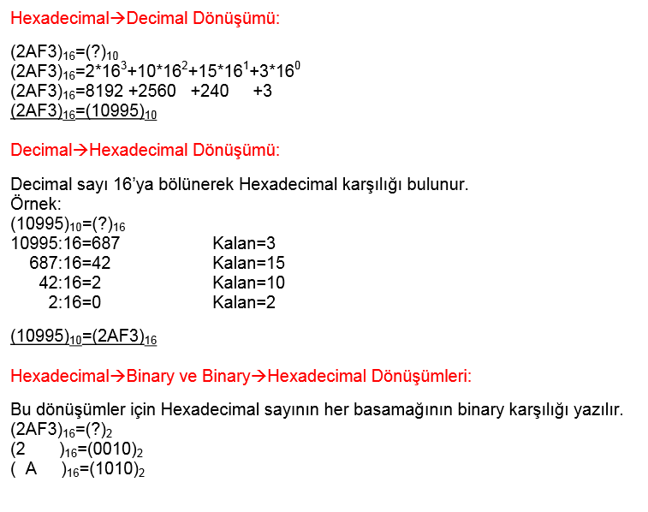
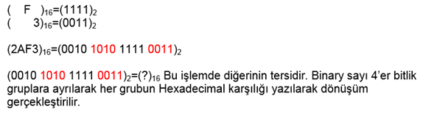

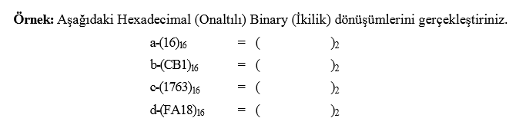
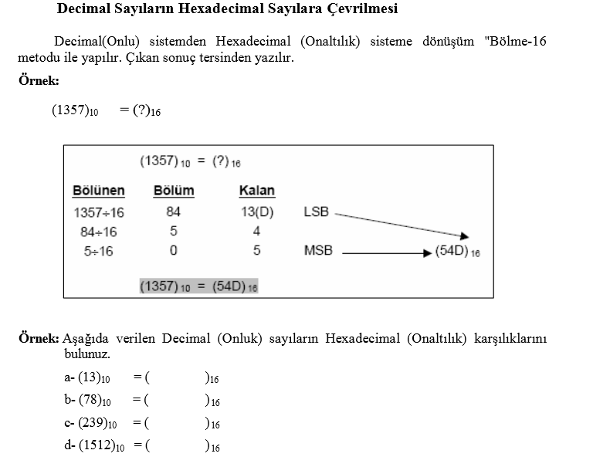

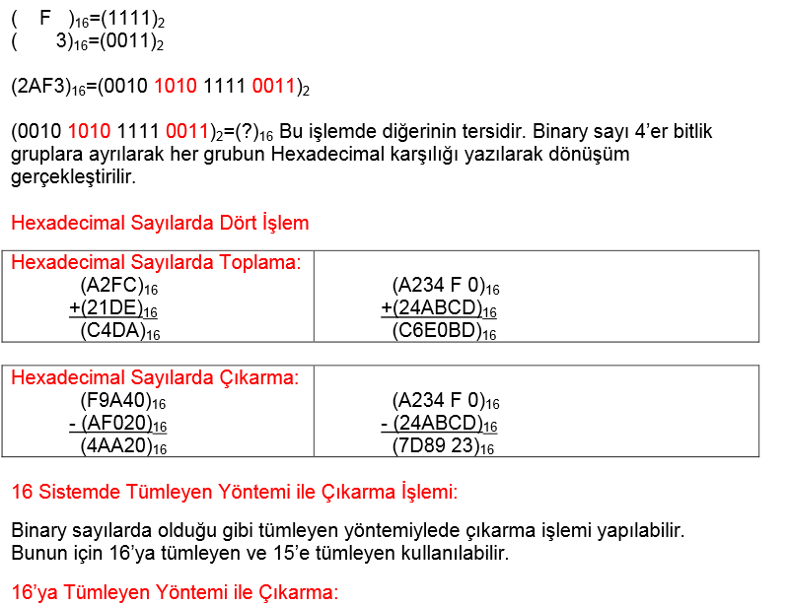
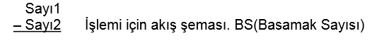
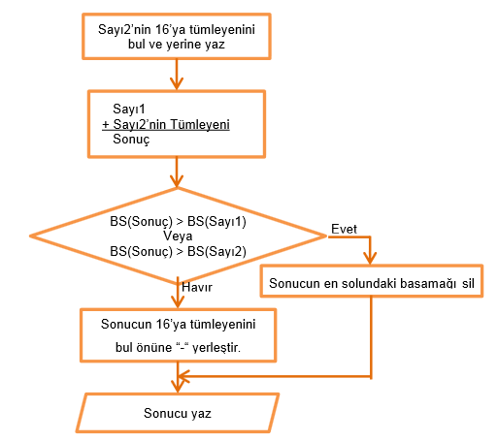
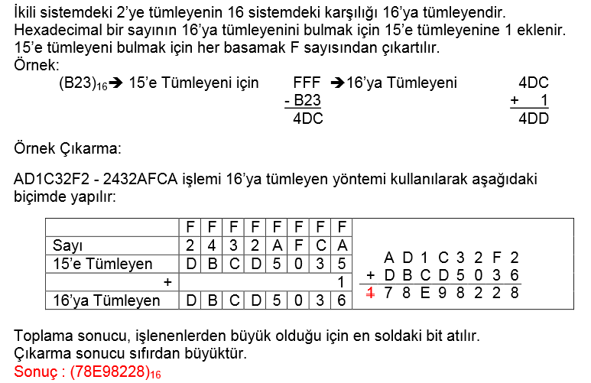

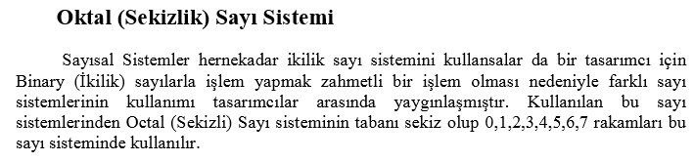
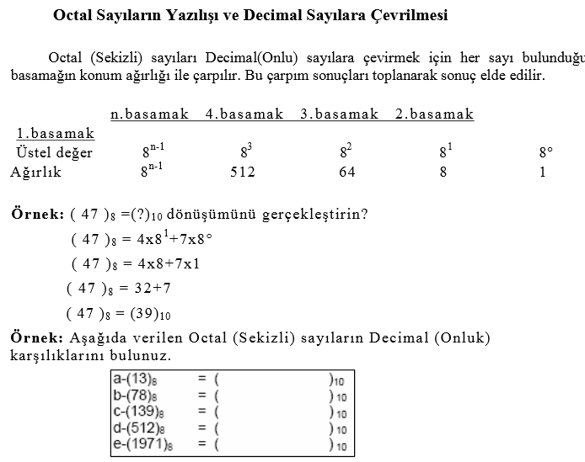
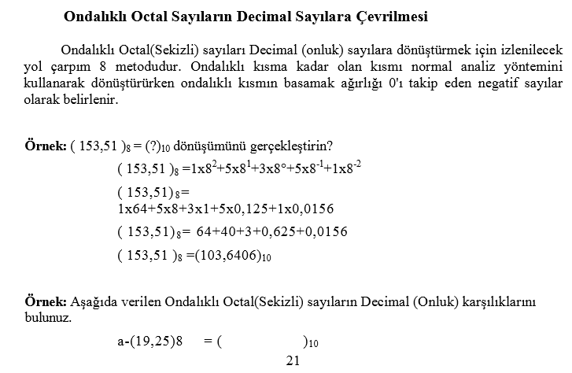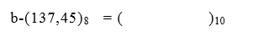
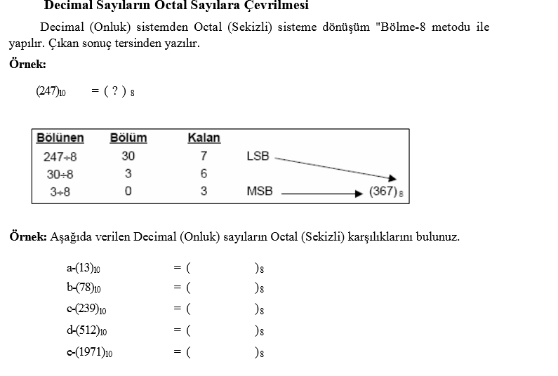
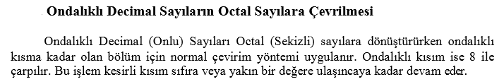
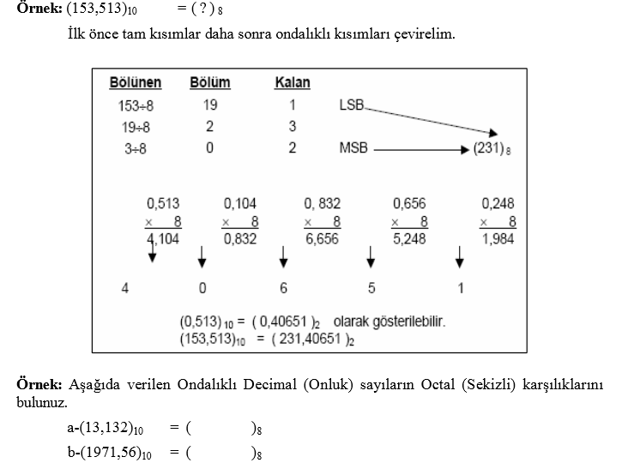
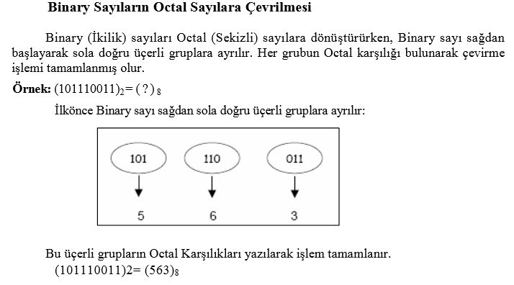
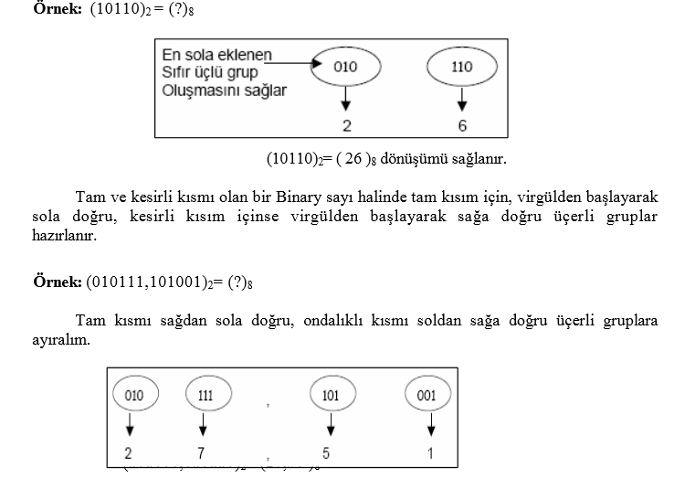
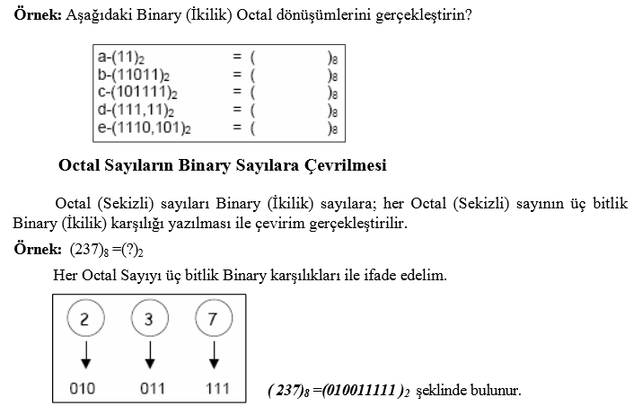
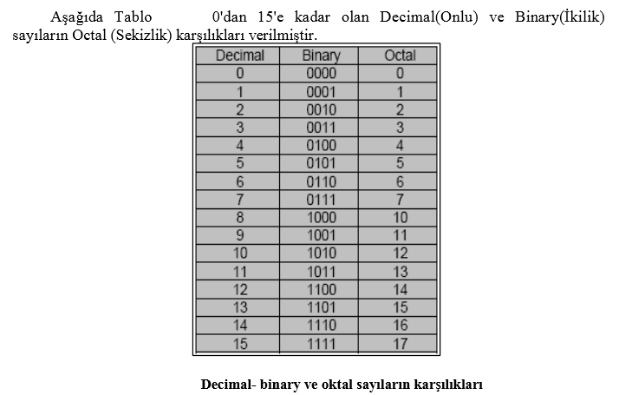
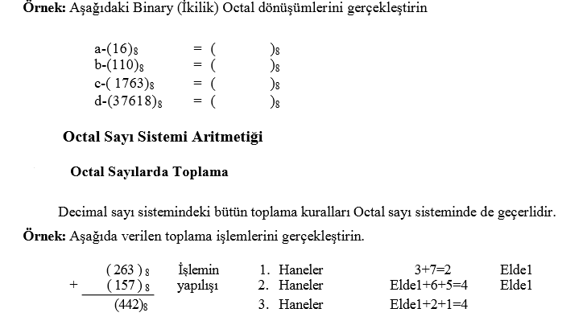
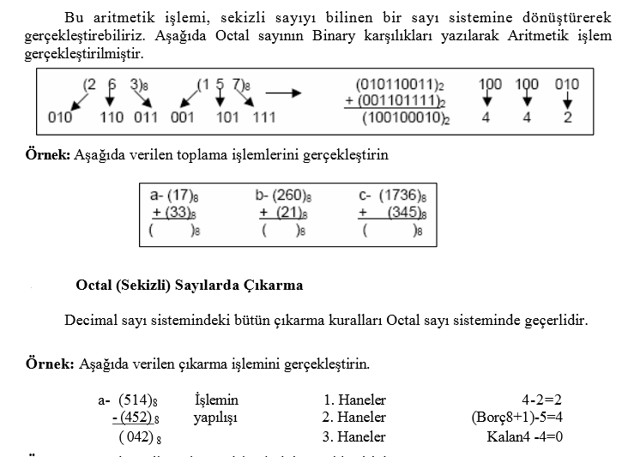
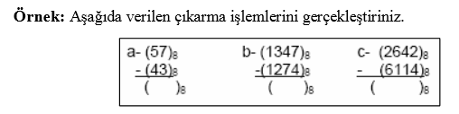
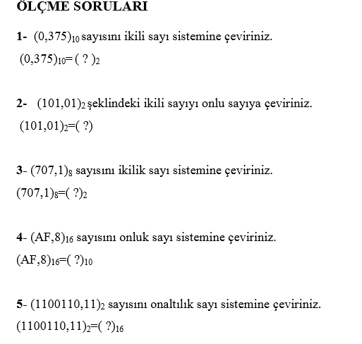

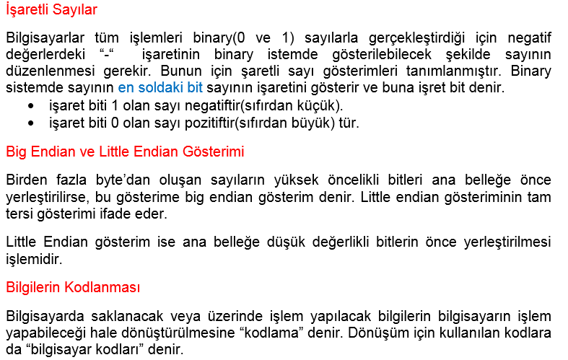
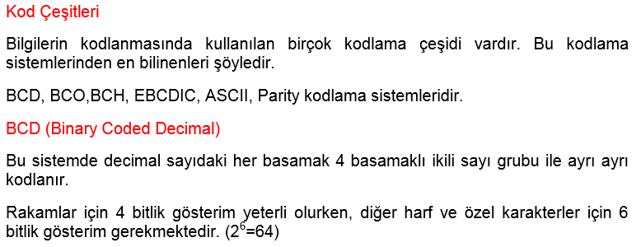
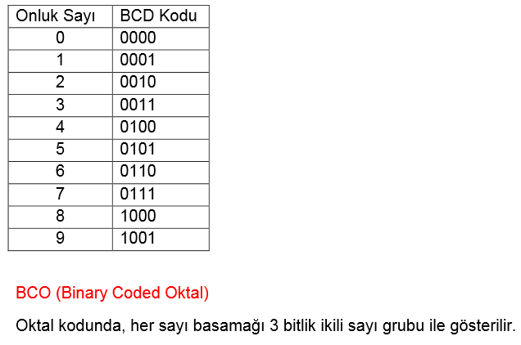
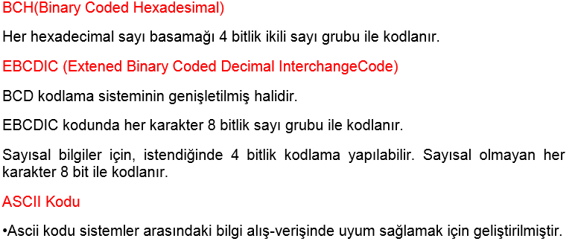
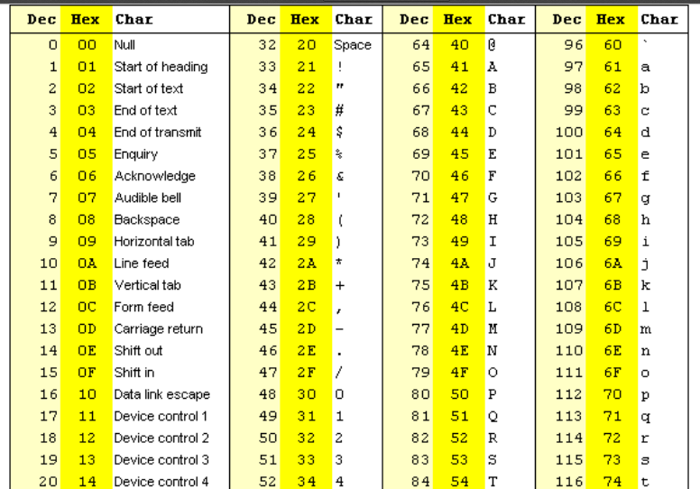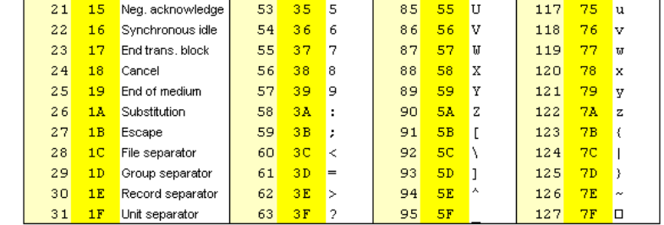
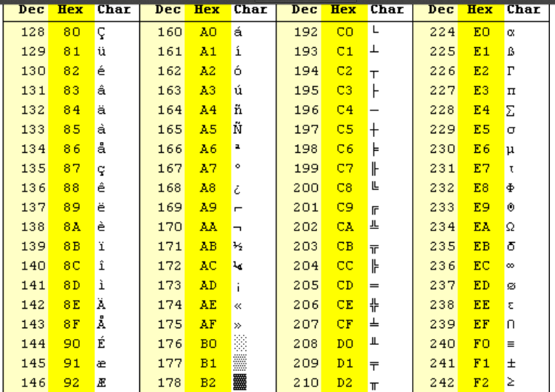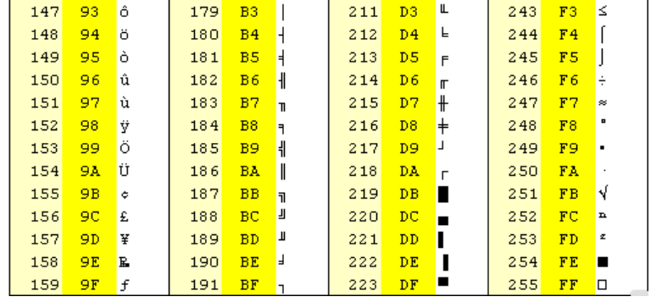
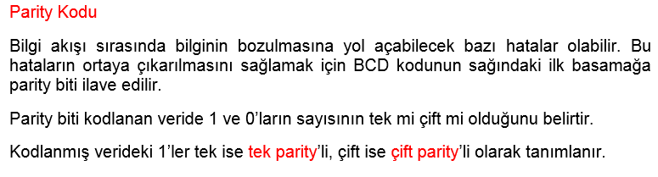
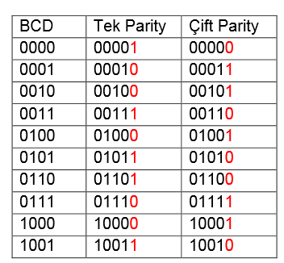
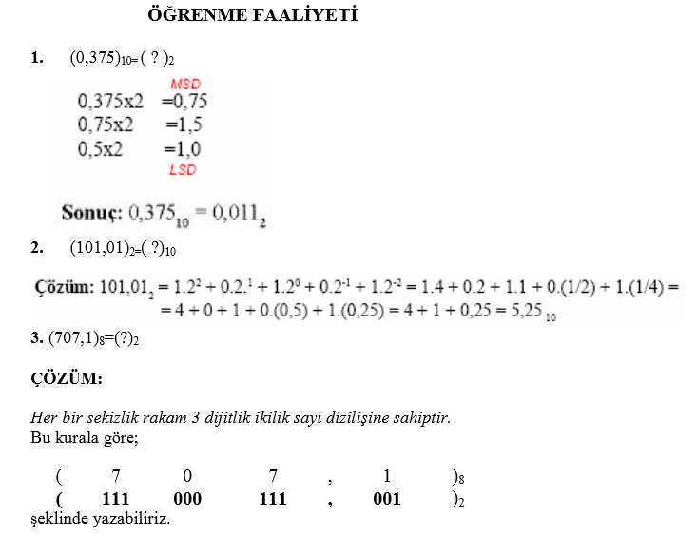
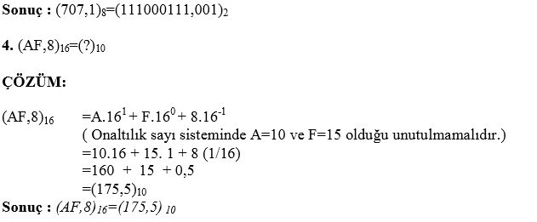
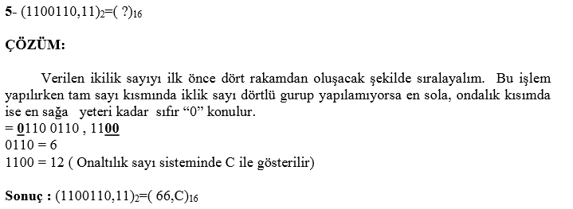

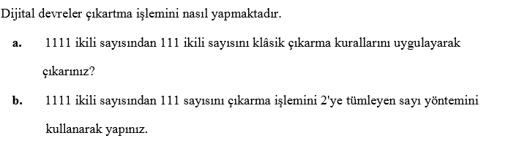
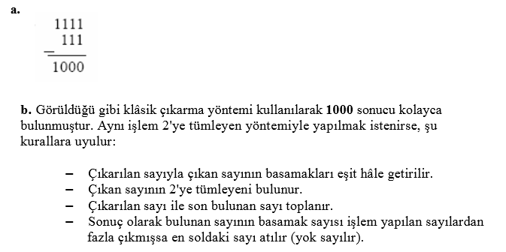
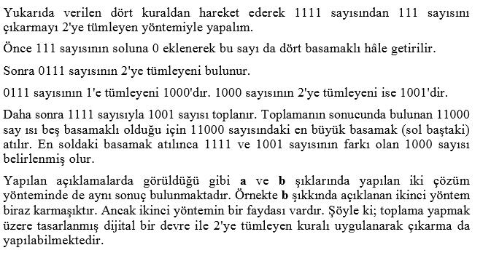

Referanslar

[1]http://www2.cbu.edu.tr/users/fatihocal/wp-content/uploads/2013/11/Say%C4%B1-Sistemleri1.pdf
[2]http://megep.meb.gov.tr/mte_program_modul/moduller_pdf/Temel%20Mant%C4%B1k%20Devreleri.pdf
[3] http://kisi.deu.edu.tr//ozlem.karaca/sunumlar/lojik_devreler.pdf

